Buku Petunjuk Penggunaan Aplikasi Berbasis Web (User Manual Book)

Aplikasi Perpustakaan Online



Rifqi Surya Putra XII RPL 2

2024

# DAFTAR ISI

DAFTAR ISI i

DAFTAR GAMBAR ii

PENDAHULUAN 3

Login 3

1. ADMIN DAN PETUGAS 5

1. Dashboard 5

2. Data Pengguna 5

3. Tambah Petugas 6

4. Kategori 6

5. Data Pinjam 7

6. Laporan Peminjaman 8

7. Pengembalian Buku 8

8. Daftar Buku 9

9. Ulasan 12

2. Peminjam 12

1. Dashboard 12

2. Data Pinjam 13

3. Daftar Buku 13

4. Ulasan 15

5. Pinjam 15

3. Logout 16

# DAFTAR GAMBAR

**Gambar 1. 1 Tampilan Login** 3

**Gambar 1. 2 Tampilan Register** 4

**Gambar 2. 1 Tampilan Dasboard** 5

**Gambar 2. 2 Tampilan Daftar User** 5

**Gambar 2. 3 Tampilan Register Petugas** 6

**Gambar 2. 4 Tampilan Daftar Kategori** 6

**Gambar 2. 5 Tampilan Tambah Kategori** 7

**Gambar 2. 6 Tampilan Daftar Kategori** 7

**Gambar 2. 7 Tampilan Data Pinjam** 8

**Gambar 2. 8 Tampilan Laporan Peminjaman** 8

**Gambar 2. 9 Tampilan Data Pinjam** 8

**Gambar 2. 10 Tampilan Pengembalian** 9

**Gambar 2. 11 Tampilan Daftar Buku** 9

**Gambar 2. 12 Tampilan Tambah Buku** 10

**Gambar 2. 13 Tampilan Detail Buku** 10

**Gambar 2. 14 Tampilan Ubah Buku** 11

**Gambar 2. 15 Tampilan Daftar Buku** 11

**Gambar 2. 16 Tampilan Ulasan** 12

**Gambar 3. 1 Tampilan Dashboard** 12

**Gambar 3. 2 Tampian Data pinjam** 13

**Gambar 3. 3 Tampilan Daftar Buku** 13

**Gambar 3. 4 Tampilan Detail Buku** 14

**Gambar 3. 5 Tampilan Ulasan** 14

**Gambar 3. 6 Tampilan Detail Buku** 15

**Gambar 3. 7 Tampilan Daftar Buku** 15

**Gambar 3. 8 Tampilan Peminjaman** 16

**Gambar 3. 9 Tampilan Keranjang Buku** 16

**Gambar 3. 10 Tampilan Daftar Buku** 17

**Gambar 3. 11 Tampilan Buku Favorit** 17

**Gambar 3. 12 Tampillan Buku Favorit menu Logout** 18

# PENDAHULUAN

Dalam era digital yang terus berkembang, perpustakaan online menjadi salah satu inovasi yang memberikan akses lebih luas terhadap pengetahuan dan informasi. Aplikasi web perpustakaan online mengubah cara tradisional kita dalam mengakses dan memanfaatkan sumber daya informasi. Dengan kemajuan teknologi, buku, jurnal, dan materi referensi lainnya dapat diakses secara mudah dan cepat melalui internet.

Aplikasi web perpustakaan online menawarkan berbagai keunggulan, mulai dari kemudahan akses tanpa batas ruang dan waktu, hingga fitur-fitur pencarian yang canggih untuk memudahkan pengguna dalam menemukan informasi yang dibutuhkan. Selain itu, pengguna dapat dengan mudah menyimpan, membagikan, dan berkolaborasi dalam memanfaatkan sumber daya informasi yang tersedia.

Pemanfaatan teknologi dalam perpustakaan online juga membawa dampak positif dalam meningkatkan efisiensi pengelolaan koleksi, pemantauan penggunaan materi, serta memberikan data analitik yang berguna dalam meningkatkan layanan dan kepuasan pengguna.

Dalam konteks ini, pembahasan lebih lanjut tentang aplikasi web perpustakaan online akan membahas bagaimana teknologi ini telah mengubah paradigma tradisional perpustakaan, manfaat yang ditawarkan, tantangan yang dihadapi, serta peluang-peluang pengembangan di masa depan.

## Login

1. Masuk ke browser anda, lalu ketikan domain (<https://perpustakaanrifqi.000webhostapp.com/> )
2. Setelah masuk maka akan muncul tampilan seperi ini.

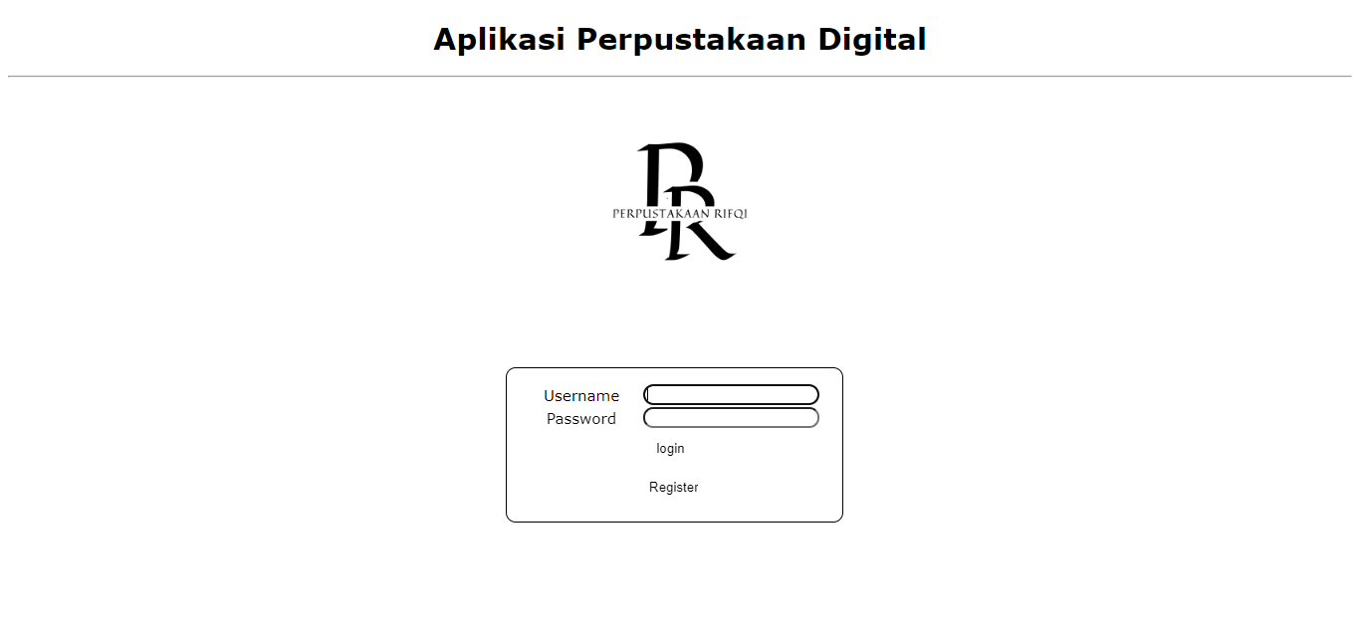

**Gambar 1. 1 Tampilan Login**

1. Kemudian isi email dan password nya,lalu masuk. Jika belum memilikin akun tekan tombol

Sign In di bawah.

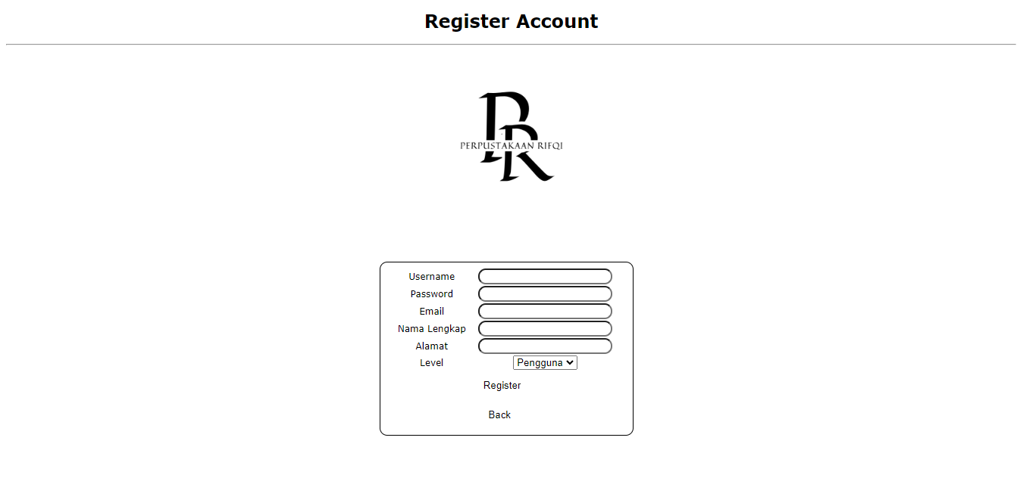

**Gambar 1. 2 Tampilan Register**

1. Maka akan muncul tampilan seperti ini, lalu isi semua kolom register kemudian tekan tombol buat, maka akan pindah ke halaman login. Ini hanya berlaku untuk Peminjam dan Admin

# ADMIN DAN PETUGAS

## Dashboard

Ini adalah tampilan utama sebagai Admin dan Petugas Perpustakaan

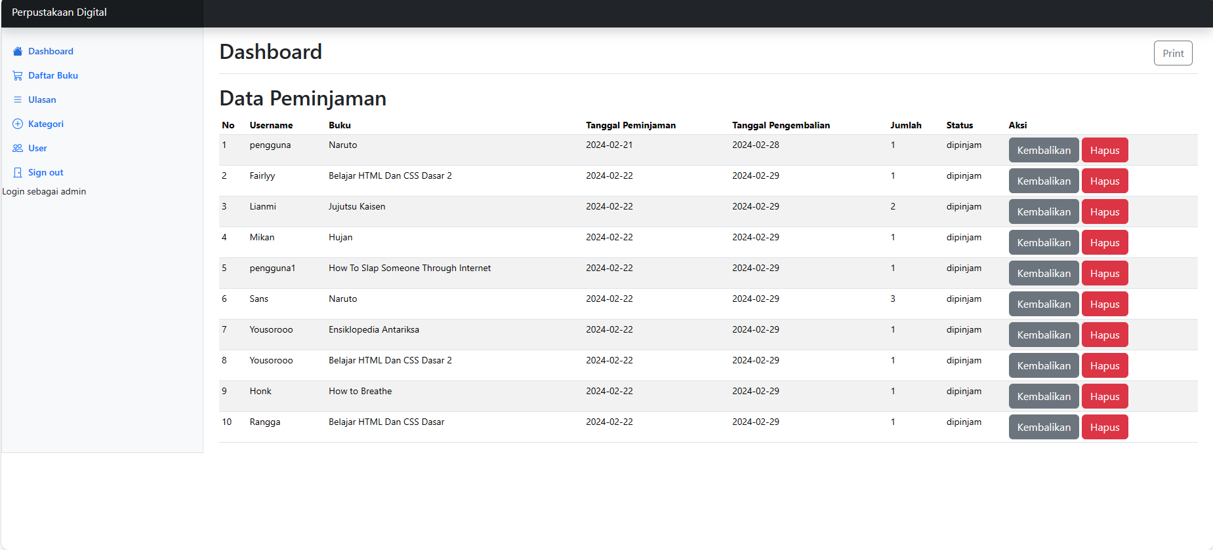

**Gambar 2. 1 Tampilan Dasboard**

## Data Pengguna

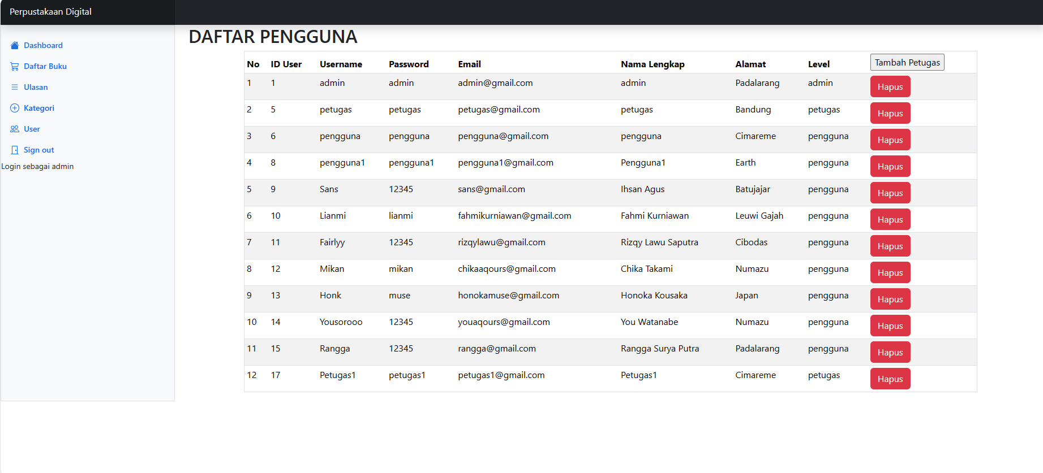Ini merupakan tampilan Data Pengguna yang hanya bisa dilihat oleh Admin, jika Admin ingin menghapus data pengguna bisa tekan tombol hapus berwarna merah.

**Gambar 2. 2 Tampilan Daftar User**

## Tambah Petugas

Jika Admin ingin menambahkan petugas,bisa tekan tombol Tambah Petugas. Karena Petugas tidak bisa register maka hanya Admin yang bisa menambahkannya

1. Di tampilan data pengguna terdapat tombol Tambah Petugas,akan menampilkan *form* Tambah Petugas/Registrasi Petugas

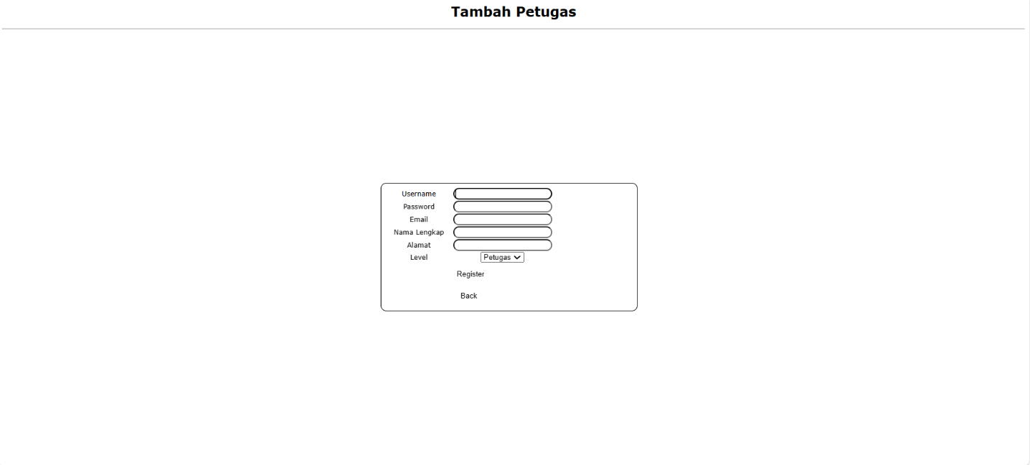

**Gambar 2. 3 Tampilan Register Petugas**

1. Kemudian isi data tersebut lalu tekan tombol buat,maka akan pindah ke *form* Data Pengguna.

## Kategori

1. 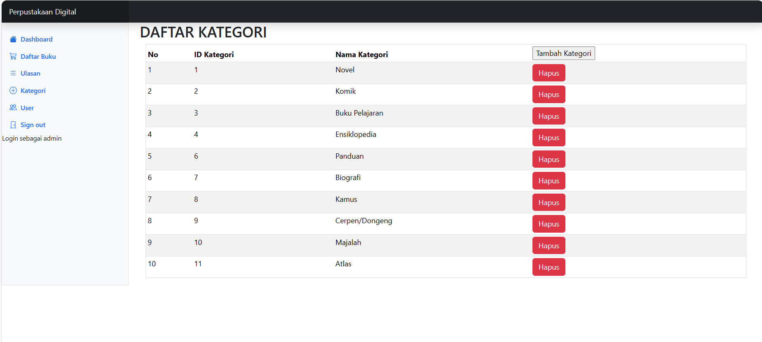Menu Kategori merupakan tampilan Daftar Kategori Buku yang ada, Admin/Petugas juga dapat menambah kategori tersebut.

**Gambar 2. 4 Tampilan Daftar Kategori**

1. Tekan tombol tambah Kategori dan akan pindah ke *from* Tambah Kategori

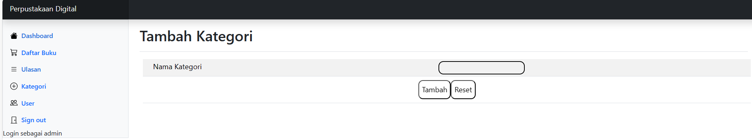

**Gambar 2. 5 Tampilan Tambah Kategori**

1. 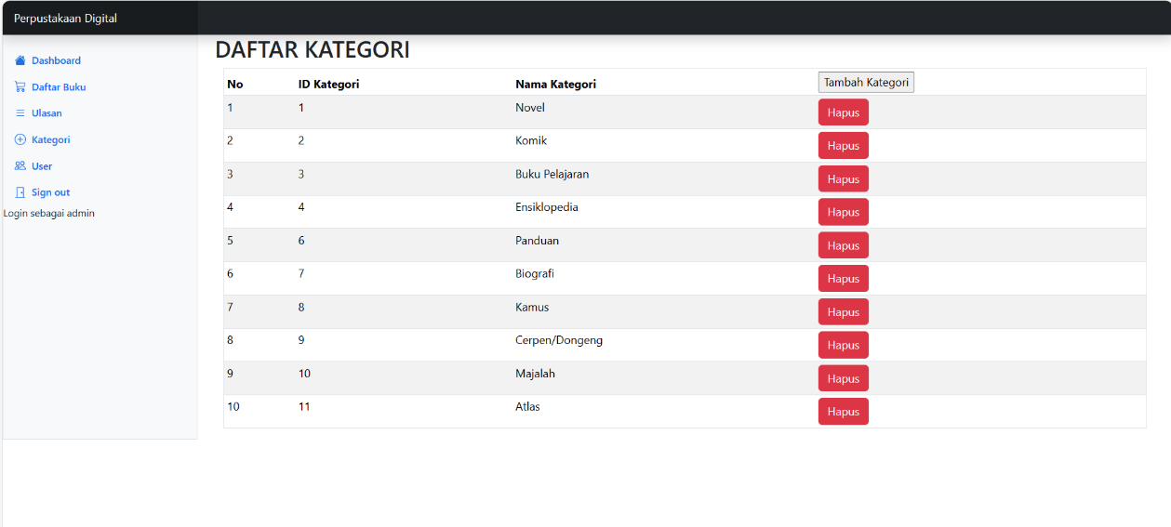Dan jika Admin/Petugas akan menghapus kategori tersebut bisa tekan tombol hapus di *form* Kategori

**Gambar 2. 6 Tampilan Daftar Kategori**

## Data Pinjam

1. Menu Data Pinjam merupakan *form* data pinjaman buku terdapat dua tombol, tombol Kembali Buku untuk mengembalikan buku dan tombol Hapus untuk menghapus laporan peminjaman

**Gambar 2. 7 Tampilan Data Pinjam**

## Laporan Peminjaman

1. Merupakan menu untuk melihat laporan peminjaman dan untuk mencetak laporan tekan tombol Cetak Laporan kemudian tekan print.

**Gambar 2. 8 Tampilan Laporan Peminjaman**

## Pengembalian Buku

1. Di *form* Data pinjam tekan tombol Kembali Buku dan akan pindah ke *form* Pengembalian

**Gambar 2. 9 Tampilan Data Pinjam**

1. 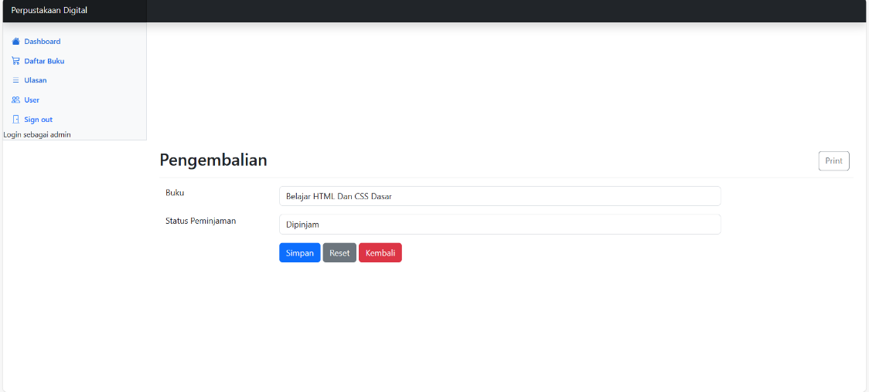Di *form* Pengembalian ubah status menjadi Kembali kemudian tekan tombol Simpan dan akan Kembali ke *form* Data Pinjam

**Gambar 2. 10 Tampilan Pengembalian**

## Daftar Buku

1. 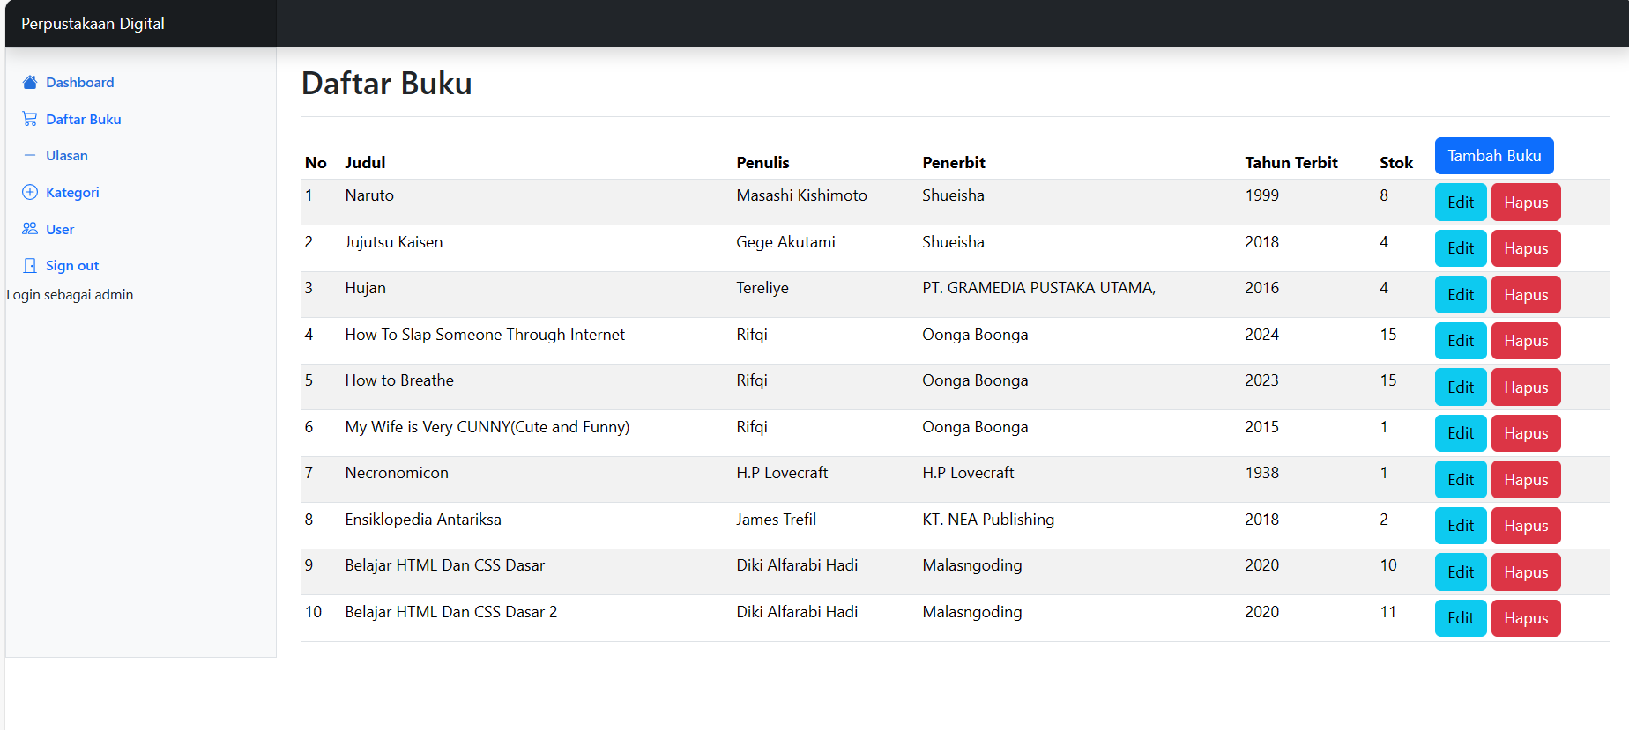Di menu Daftar Buku terdapat tombol Tambah Buku dan Hapus

**Gambar 2. 11 Tampilan Daftar Buku**

1. Tekan tombol Tambah Buku untuk menambahkan buku kemudian akan pindah ke *form* tambah buku
2. 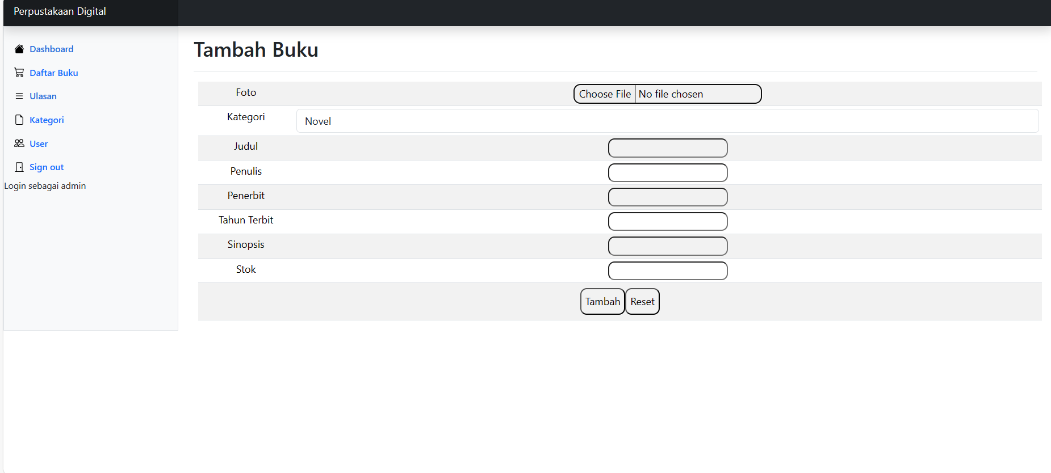Di *form* Tambah Buku isi semua kolom Daftar Buku kemudian tekan Tambah dan akan Kembali ke *form* Daftar Buku

**Gambar 2. 12 Tampilan Tambah Buku**

1. 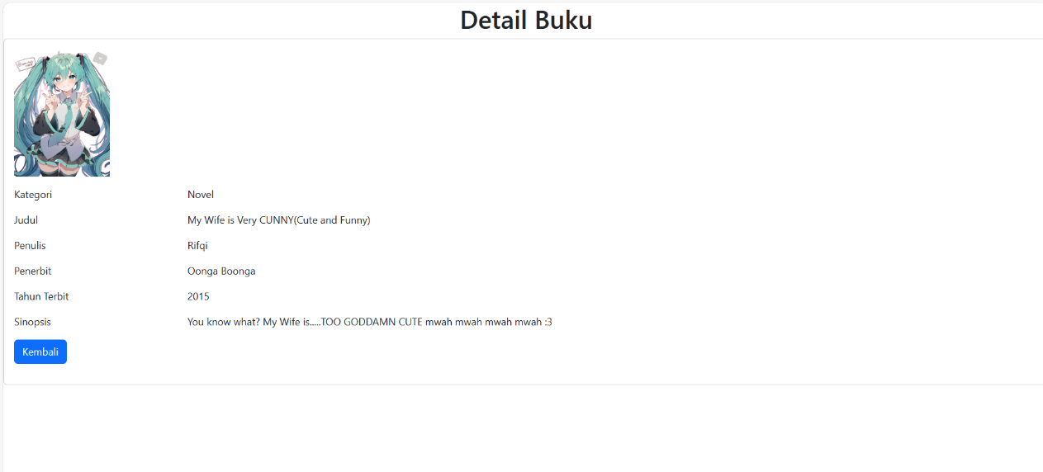Tekan tombol Detail untuk meihat detail dari buku(khusus level pengguna)

**Gambar 2. 13 Tampilan Detail Buku**

1. Di *form* Detail Buku Admin/Petugas dapat mengubah buku, tekan Ubah untuk mengubah buku
2. 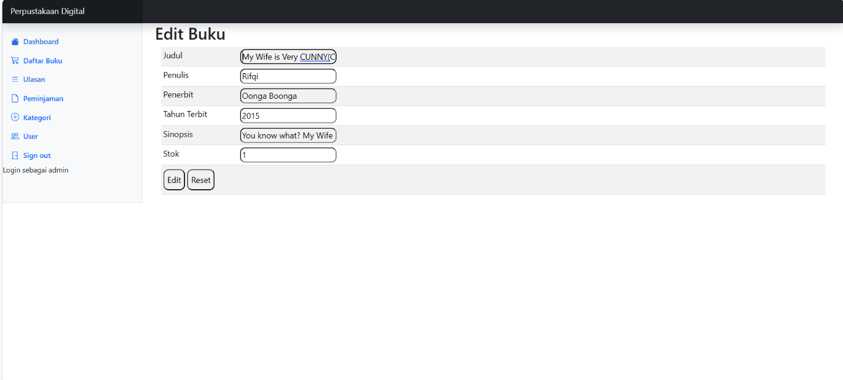Di *form* Ubah Buku setelah di ubah tekan ubah dan akan pindah ke *form* Daftar Buku

**Gambar 2. 14 Tampilan Ubah Buku**

1. Tekan tombol hapus jika ingin menghapus buku

**Gambar 2. 15 Tampilan Daftar Buku**

## Ulasan

1. Di menu ulasan Admin/Petugas dapat melihat semua ulasan mengenai buku yang di tulis oleh peminjam dan Admin/Petugas dapat menghapus ulasan tersebut

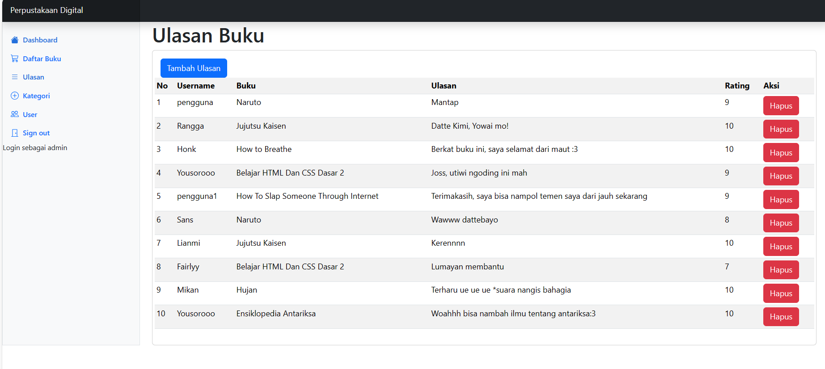

1. Tekan tombol Hapus untuk menghapus ulasan tersebut

**Gambar 2. 16 Tampilan Ulasan**

# Peminjam

## Dashboard

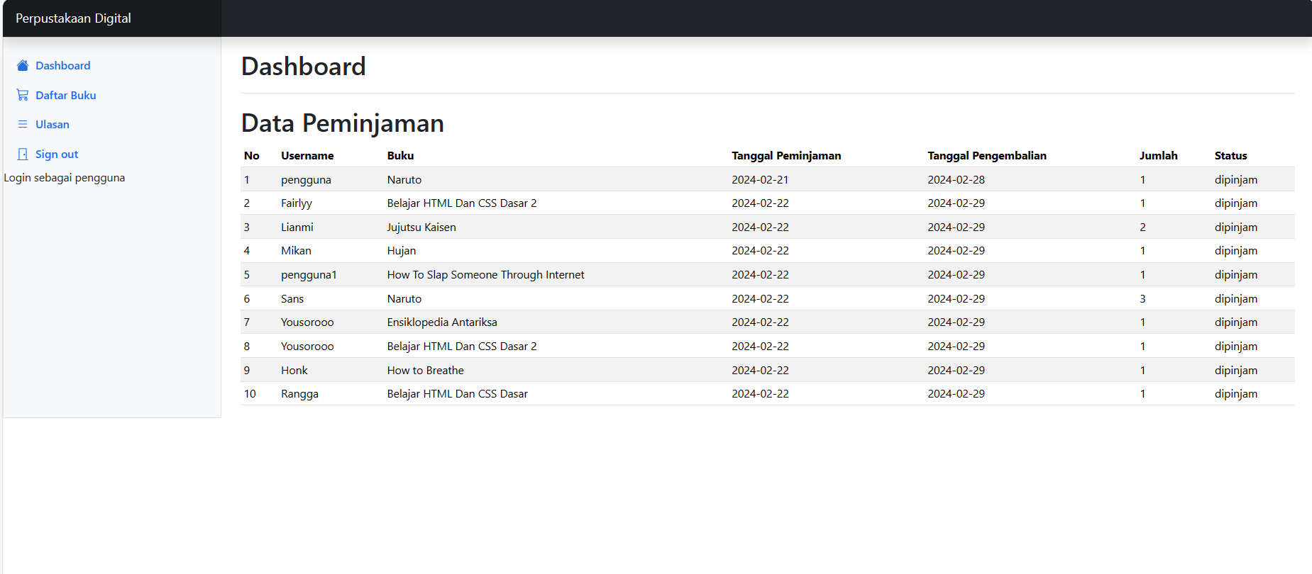Ini adalah tampilan utama dari Peminjam

**Dashboard**

## Data Pinjam

1. 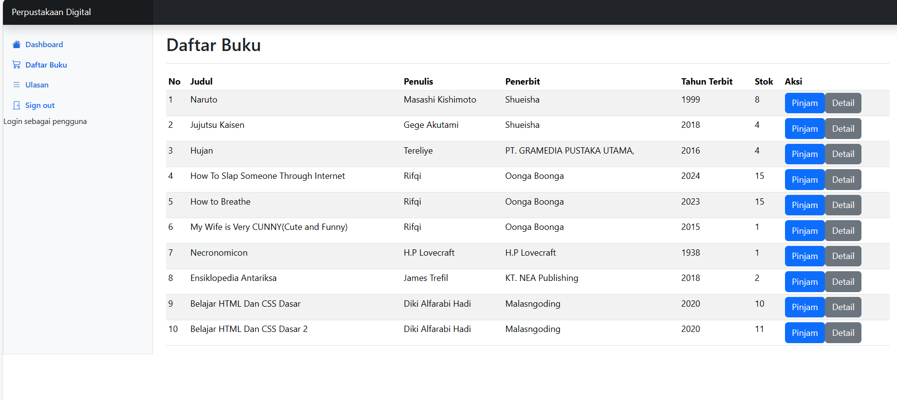Di *form* buku tekan Pinjam dan akan pindah ke *form* pinjam buku

**Gambar 3. 2 Tampian Data pinjam**

## Daftar Buku

1. Di menu Daftar buku terdapat tombol Detail dan Pinjam
2. 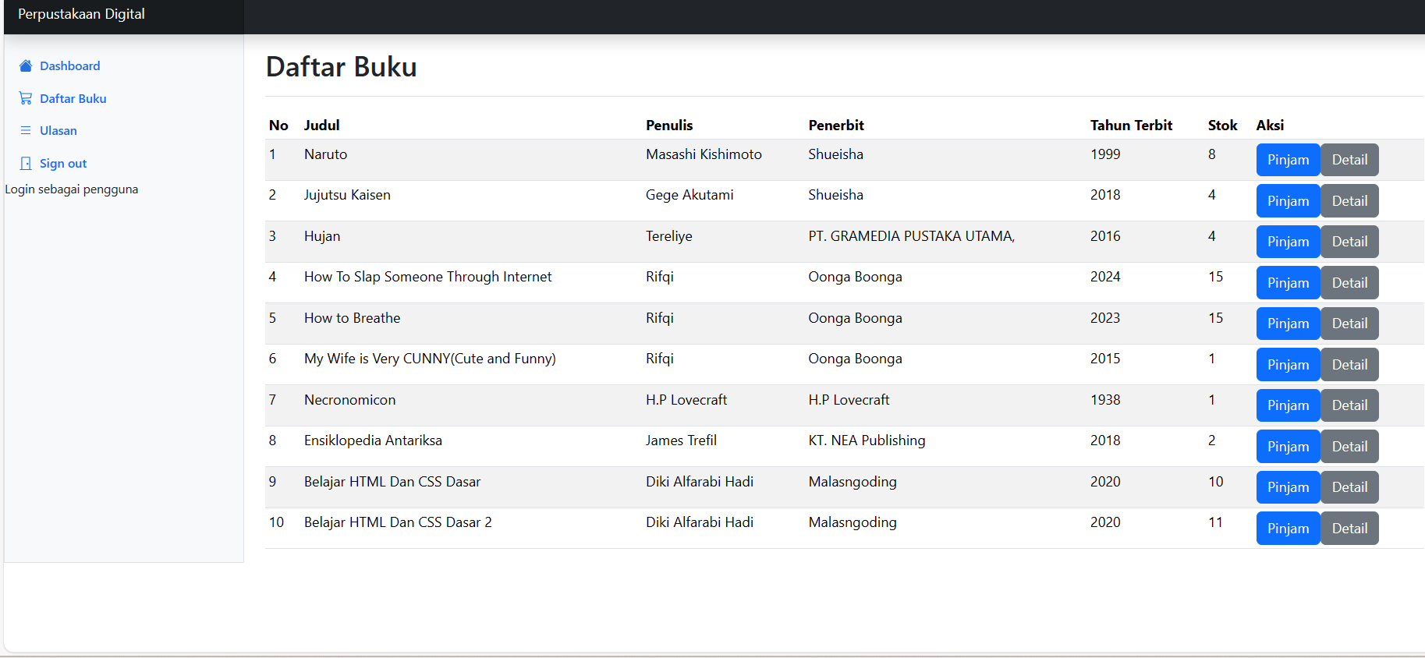Tekan Detail akan pindah ke *form* Detail Buku

**Gambar 3. 3 Tampilan Daftar Buku**

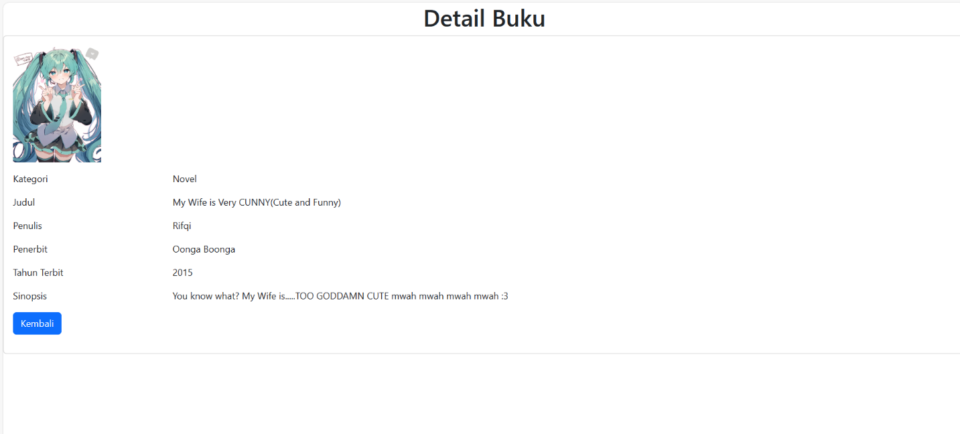

1. Di *form* Detail Buku terdapat tombol Ulasan

**Gambar 3. 4 Tampilan Detail Buku**

1. Tekan tombol Ulasan pada sidebar untuk mengulas buku tersebut
2. Di *form* Ulasan Peminjam dapat mengisi ulasan dan rating dari buku tersebut

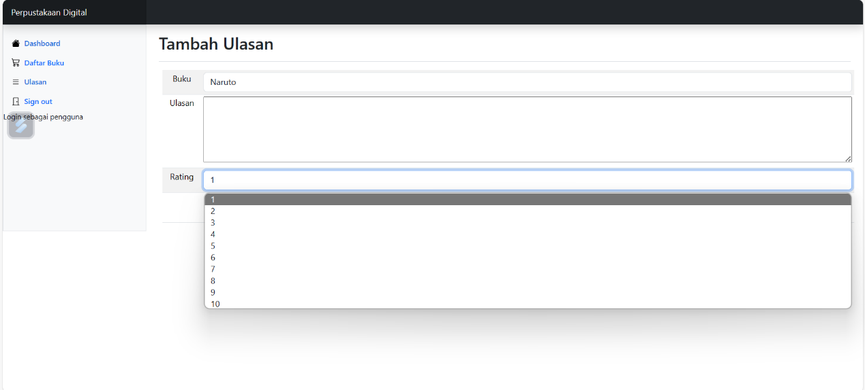

**Gambar 3. 5 Tampilan Ulasan**

## Ulasan

1. 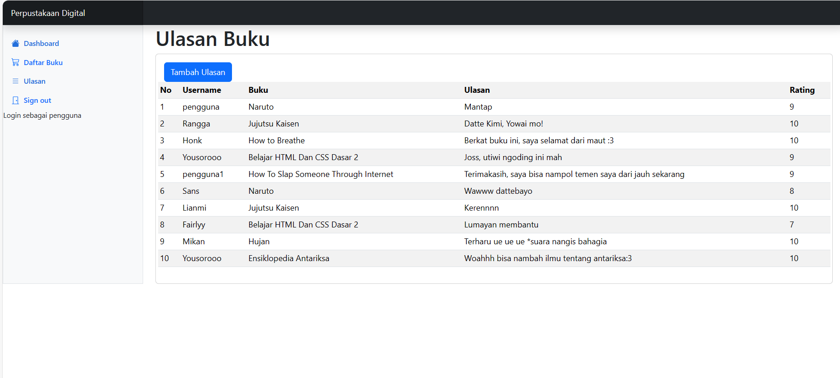Tampilan Ulasan berada di sidebar

**Gambar 3. 6 Tampilan Detail Buku**

## Pinjam

1. Tekan tombol Pinjam di *form* Daftar Buku

**Gambar 3. 7 Tampilan Daftar Buku**

1. 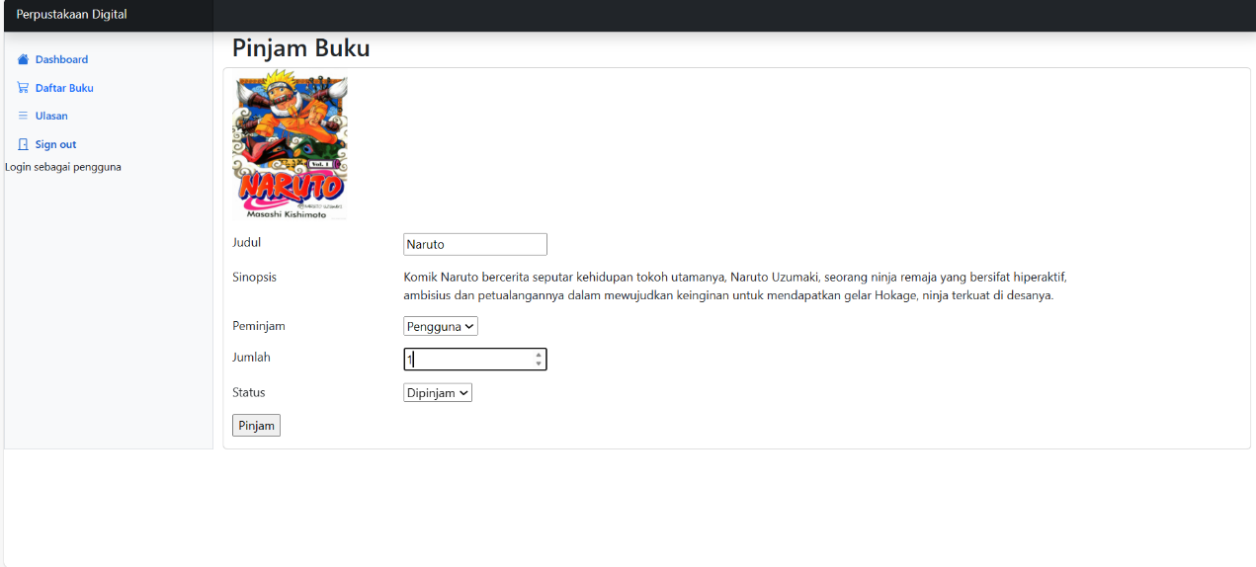Di *form* Pinjaman tekan tombol simpan kemudian akan pindah ke *form* Keranjang Buku

**Gambar 3. 8 Tampilan Peminjaman**

# Logout

1. Tekan sign out di side bar



1. Tekan Logout dan otomatis akan kembali ke *form* Login

**Gambar 3. 12 Tampillan Buku Favorit menu Logout**